Депутаты собрания депутатов
Верхнеподпольненского сельского поселения 4 созыва
Номер избирательного округа
8 | 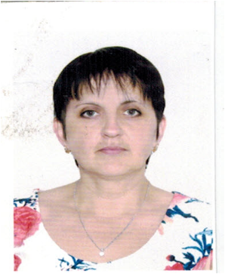  Пустошкина Светлана Викторовна | Председатель Собрания депутатов –глава Верхнеподпольненского сельского поселения  МБОУ СОШ х. Верхнеподпольный,  Главный бухгалтер
9 | Аралкина Ирина Алексеевна | Заместитель председателя Собрания депутатов Верхнеподпольненского сельского поселения.  МБОУ СОШ х. Верхнеподпольный,  Учитель немецкого языка
1 | 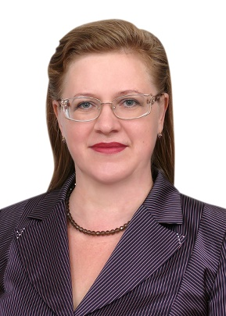  Чурсина Инна Викторовна | Депутат собрания депутатов Верхнеподпольненского сельского поселения  ИП Куклина И.В., продавец.
2 | 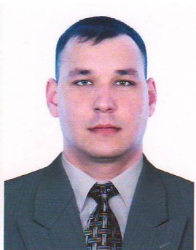  Николаенко Андрей Викторович | Депутат собрания депутатов Верхнеподпольненского сельского поселения.  Ростовское областное Управление инкассации-филиал Российского объединения инкассации,  инкассатор.
3 | Бабенкова Оксана Сергеевна | Депутат собрания депутатов Верхнеподпольненского сельского поселения.  ПАО «Сбербанк России»,  старший менеджер по обслуживанию физических лиц.
4 | 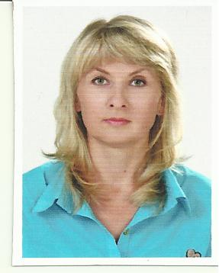  Киреева Инна Маликовна | Депутат собрания депутатов Верхнеподпольненского сельского поселения.  МБУК ВСП « Верхнеподпольненский СДК»,  Художественный руководитель.
5 | Смаглеева Людмила Анатольевна | Депутат собрания депутатов Верхнеподпольненского сельского поселения  МБУ АР «ЦСОГПВ и И»,  социальный работник
6 | 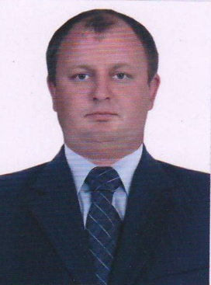  Кротов Андрей Викторович | Депутат собрания депутатов Верхнеподпольненского сельского поселения  СПК «Колхоз Донской»,  главный агроном.
7 | 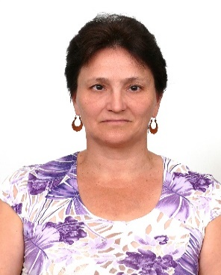  Боганцова Валентина Васильевна | Депутат собрания депутатов Верхнеподпольненского сельского поселения  МБУ АР « СОГПВ и И» ОСО №15,19, заведующая.
10 | 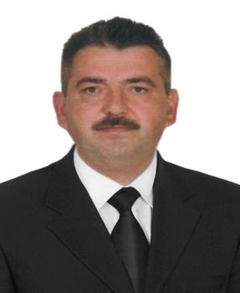  Веренич Геннадий Владимирович | Депутат собрания депутатов Верхнеподпольненского сельского поселения  ООО «Дон РЕКО» Зерноградское ПО,  Начальник НС №1,НС№2

